古文二则（蔡勉旃坚还亡友财 戴震难师）
蔡勉旃坚还亡友财
【疑难解析】
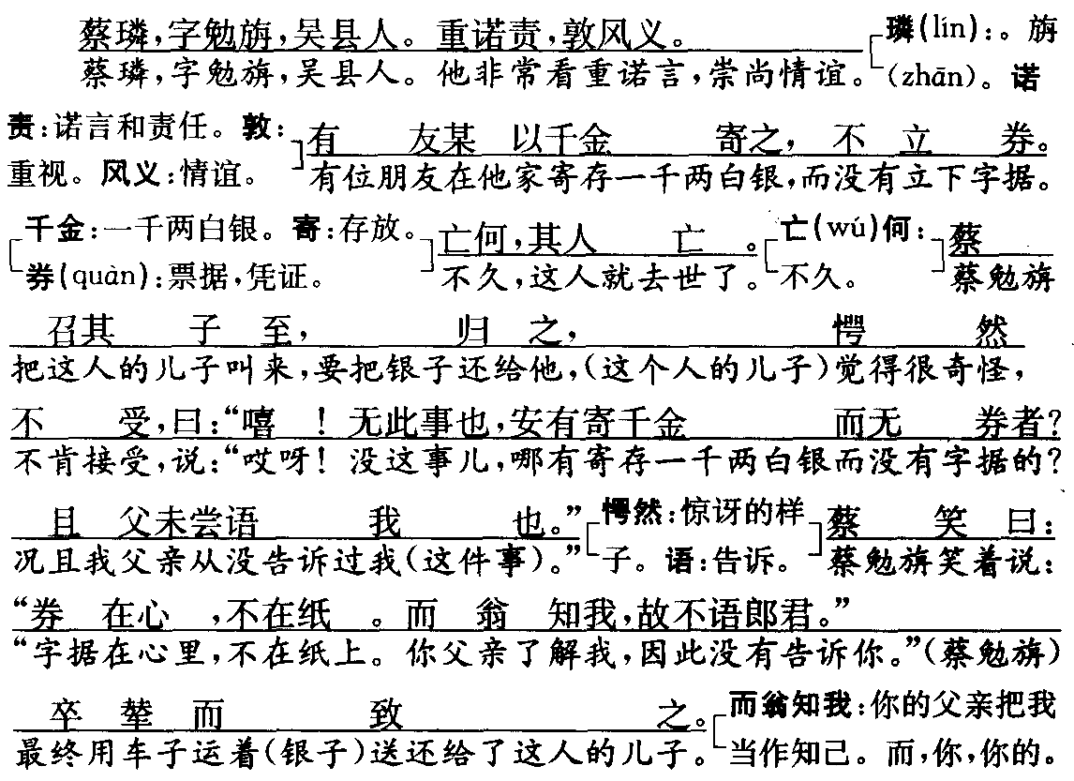

戴震难师

“学问学问，既学又问；只学不问，并非学问。”如果求学只一味相信书本，相信老师，缺乏怀疑精神，那么永远不会获得真正的知识。一个成功的学者决不墨守前人的旧说，而是有所怀疑，有所创造。孟子说过：“尽信书不如无书。”我们在学习的过程中是不是该学一学戴震的怀疑精神呢？

【疑难解析】
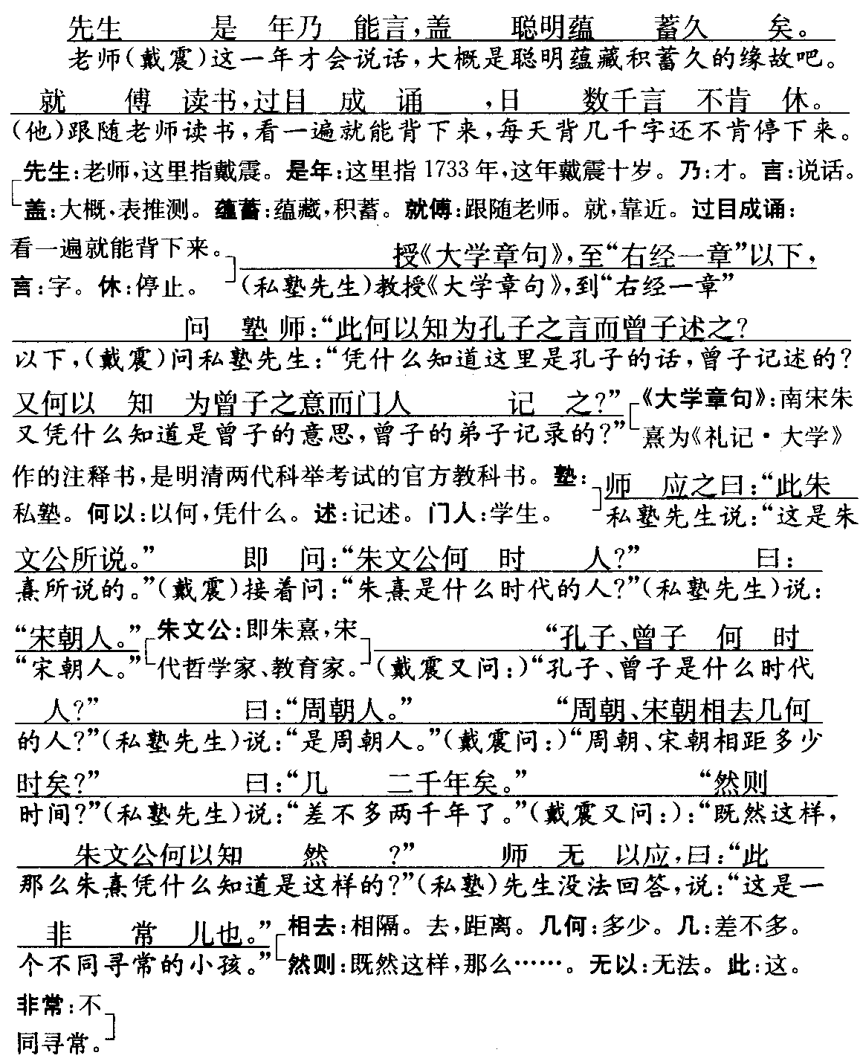

【重点品析】
1．蔡勉旃为人“重诺责，敦风义”，课文是怎样表现他这一品质的？
蔡勉旃为人“重诺责，敦风义”，课文是用他坚持把亡友寄放在他这里的一千两白银还给亡友之子的事例表现出来的。寄放而不索凭证，说明了亡友生前对蔡勉旃的信任，坚持把一千两白银还给亡友之子，说明了蔡勉旃的“重诺责、敦风义。”亡友之子“愕然不受”，认为“寄千金而无券”是不可想像的，更突出了蔡勉旃品质高尚。
2．《戴震难师》表现了少年戴震的什么精神？
《戴震难师》一文表现了少年戴震善于质疑和敢于质疑的精神。
3．《蔡勉旃坚还亡友财》一文中，“券在心，不在纸”是什么意思？你赞成不赞成“以千金寄之，不立券”这种做法？说说理由。
甲生：“券在心，不在纸”是说信守诺言重在内心和行动，而不在口头上或纸上。诚心守诺言就会表现在行为上，不诚心就是写在纸上捏在手里也无用。
乙生：我赞成这种做法。作为真正的知己当然应以信任为基础，多少人对朋友以性命相托。何况只是“寄人千金”，试想，如果缺乏信任，互相防范，彼此猜忌，这样的朋友还是朋友吗？
丙生：我不赞成这种做法。我们对朋友应予以信任，但这种信任应有一个度。俗话说：“画虎画皮难画骨，知人知面不知心。”即使是生死相交的朋友，时过境迁，也难免会发生变化。为了金钱夫妻反目、父子成仇的事例还少吗？
丁生：我赞成丙的观点。在当代法制社会，还是“立券”为好，以免产生纠纷，凭据在手也可避免邪念的产生。

【文言知识】
（1）通假字义
亡何（通“无”，没有）
（2）词类活用
①重责诺（形容词作动词，重视。）
②且父未尝语我（名词用作动词，告诉。）
③卒辇而致之（名词作动词，用车子装运。）
④乃能言（名词作动词，说话。）

【课外知识补充】
关于诚信
与朋友交友，言而有信。 -——《论语·学而》
有诚故信，无私故威。 ——（宋）张载
至诚则金石开。 ——恽代英
肯说真话，敢驳假话，不说谎话。 ——陶行知
信用如镜，一有裂痕，难以复原。 ——（瑞士）亚美路
仁慈和诚实，不仅提高了人的品格，也升高了国家的国格。 ——（美）华盛顿

【同步达纲练习】
一、据课文回答下列问题
1．解释下列加粗的字。
（1）敦风义____________________ （2）以千金寄之______________
（3）且父未尝语我______________ （4）卒辇而致之______________
（5）先生是年乃能言____________ （6）就傅读书________________
2．翻译下面的句子。
（1）重责诺，敦风义。
___________________________________________________________________________
（2）而翁知我，故不语郎君。
___________________________________________________________________________
（3）就傅读书，过目成诵，日数千言不肯休。
___________________________________________________________________________
3．孟子曾说“尽信书不如无书。”这句话是什么意思？你对此有何看法？
___________________________________________________________________________
___________________________________________________________________________
4．请写出关于“诚信”的名言，不少于三句。
___________________________________________________________________________
___________________________________________________________________________
___________________________________________________________________________

二、阅读理解
再读《蔡勉旃坚还亡友财》，完成5～8题。
5．文章从哪两个方面表现了友人对蔡勉旃的绝对信任？
___________________________________________________________________________
___________________________________________________________________________
6．蔡勉旃如果贪了友人银子，友人的儿子会不会知道？为什么？
___________________________________________________________________________
___________________________________________________________________________
___________________________________________________________________________
7．文章题目是“蔡勉旃坚还亡友财”，哪里体现了“坚”字？
___________________________________________________________________________
___________________________________________________________________________
8．蔡勉旃召友人之子，准备将银子还给他时，友人之子“愕然不受”。这表现了友人之子什么样的心理？这对表现蔡勉旃有何作用？
___________________________________________________________________________
___________________________________________________________________________
___________________________________________________________________________

三、提高训练
子罕辞玉
宋人或（有人）得玉，献诸子罕，子罕弗受。献玉者曰：“以示玉人，玉人以为宝也，故敢献之。子罕曰：“我以不贪为宝，尔以玉为宝。若以与我，皆丧宝也，不若人有其宝。”
9．解释下列句中加粗的词。
（1）献诸子罕__________________ （2）尔以玉为宝__________________
10．翻译下列句子。
（1）以示玉人，玉人以为宝也，故敢献之。
___________________________________________________________________________
（2）若以与我，皆丧宝也，不若人有其宝。
___________________________________________________________________________
___________________________________________________________________________
11．子罕弗受玉，献玉者做了解释，他解释的用意是什么？
___________________________________________________________________________
___________________________________________________________________________
12．作者在文中褒扬的是谁？褒扬了他怎样的精神？
___________________________________________________________________________
___________________________________________________________________________

参考答案
【同步达纲练习】
1．（1）重视 （2）存放 （3）告诉
（4）归还 （5）说话 （6）靠近，跟随
2．（1）看重诺言，崇尚情谊。
（2）你父亲了解我，因此没有告诉你。
（3）（他）跟随老师读书，看一遍就能背下来，每天背几千字还不肯停下来。
3．完全相信书本上的知识不如没有书。我们对于书本上的知识要敢于质疑，有分辨，有判别。
4．示例：①人而无信，不知其可。 ②许人一物，千金不移。
③大丈夫，一言九鼎。 ④人无信不立。
5．一是“寄千金，不立券”，二是没有告诉自己的儿子。
6．不会。因为友人“寄千金”，没有立券；同时友人已死，并且生前并没有告诉自己的儿子。
7．蔡勉旃在友人死后，召他儿子来取白银，友人之子“愕然不受”，但蔡勉旃仍“卒辇而致之”。
8．表现了友人儿子惊愕、不相信的心理，这从侧面反映了蔡勉旃品德的高尚。
9．（1）之于 （2）你
10．（1）把它拿给玉匠看，玉匠认为是宝玉，所以才敢把它献给你。
（2）如果把它送给我，我们都丧失了自己的宝贝，不如我们都拥有自己的宝贝。
11．说明这玉是块真玉，劝子罕收下。
12．褒扬了子罕。褒扬他洁身自爱、不贪钱财的精神。

